#### Министерство образования и науки Российской Федерации

#### Федеральное государственное бюджетное образовательное учреждение

#### высшего профессионального образования

#### «Владимирский государственный университет

#### имени Александра Григорьевича и Николая Григорьевича Столетовых»

**(ВлГУ)**

**Кафедра информационных систем и программной инженерии**

Лабораторная работа №1

по дисциплине "CASE-технологии"

Тема работы:

Управление требованиями и построение диаграммы прецедентов.

Выполнил:

студент гр. ПРИ-120

Парахин К.В.

Принял:

преподаватель кафедры ИСПИ

Бородина Е.К.

Владимир 2023 г.

Цель работы:

Изучить процесс управления требованиями к разрабатываемой системе, представление требований в виде прецедентов, освоить построение диаграмм прецедентов и написание описаний прецедентов.

Ход работы:

Задание к работе: в соответствии с выбранной предметной областью выделить и описать требования к проектируемой системе в виде модели прецедентов.

**Начнем описание системы с описания требований, предоставляемых к ней:**

Предметная область была кратко названа: «Предоставление и выполнение бытовых услуг». Что же значит это определение на практике?

Представим ситуацию, когда какому-то человеку A требуется выполнить какую-то работу (например, сделать ремонт, перевезти вещи, заменить проводку в квартире и т.д.). Он может сделать это сам, а может нанять специалиста, который сделает все это гораздо быстрее и качественнее за определенную цену.   
Казалось бы, это достаточно распространенная практика в наше время.

Но что если автоматизировать данный процесс? Для удобства обоих сторон (исполнителя и нанимателя) создать электронную систему, благодаря которой будет возможно очень быстро организовать подачу заявок, обратную связь и отклик потенциальных «работников».

Благодаря этому, клиенты системы могут быстро связываться с друг другом, договариваться по всем вопросам, выезжать к месту выполнения работы или оказания услуги.

Основные особенности:

- исполнители, как и заказчики являются полноценными пользователями системы, могут в зависимости от цели пользования системой, менять свои роли (то есть им доступен весь базовый функциональ системы)

- система представляет собой автоматизированной приложение, имеет свой электронный сайт

- существует разделение ролей по значимости, кроме обычных клиентов, присутствуют администраторы, отвечающие за рассмотрение подозрительных заявок, выполнение регистрации и аутентификации некоторых пользователей, за расположение рекламы на сайте, а также модерацию раздела комментариев и отзывов пользователей

**Выявление прецедентов и субъектов**

Субъекты в системе подразделяются на 2 основные группы: клиент (включает в себя ситуативные роли заказчика и исполнителя некоторой задачи) и работник системы (включает в себя администратора и модераторы информационной системы).

**Распределение требований по субъектам и прецедентам:**

|  |  |  |  |
| --- | --- | --- | --- |
| № | Требование | Субъект | Прецедент |
| 1 | Клиент имеет возможность пользоваться услугами личного кабинета пользователя, быть аутентифицированным и авторизованным | Клиент | Управлять своим аккаунтом |
| 2 | Клиент имеет возможность при наличии зарегистрированной учетной записи осуществить вход в нее | Клиент | Авторизоваться |
| 3 | Новый клиент имеет возможность быть зарегистрированным на сайте, введя свои некоторые данные, для получения доступа к функционалу сайта и личного кабинета | Клиент | Зарегистрироваться в личном кабинете |
| 4 | Заказчик должен иметь возможность создать новое объявление на сайте для того, чтобы найти исполнителя по выполнению своей работы (услуги) | Заказчик (клиент) | Разместить объявление |
| 5 | После размещения объявления заказчик имеет право создать его рекламу, продвинув среди остальных подобных на сайте | Заказчик (клиент) | Продвинуть объявление |
| 6 | Заказчик обязан выбрать некоторый тип объявления для систематизации размещаемого объявления | Заказчик (клиент) | Выбрать тип объявления |
| 7 | Заказчику нужно описать свою услугу, выбрать ее стоимость, а также указать дополнительные способы контакта с собой | Заказчик (клиент) | Описать услугу |
| 8 | Исполнитель может воспользоваться практичным поиском объявления на сайте | Исполнитель (клиент) | Осуществить поиск объявлений на сайте |
| 9 | Исполнитель ищет объявления в каталоге сайта, исходя из своих нужд и умений, выбирая их тип | Исполнитель (клиент) | Выбрать объявление |
| 10 | Исполнитель может по нахождению нужного объявления связаться с заказчиком в чате и предложить свои условия услугу | Исполнитель (клиент) | Предложить условия услуги |
| 11 | Клиенты должны иметь возможность осуществить сделку, а именно зарегистрировать некоторую заявку на выполнения работы и предоставить заказчику платежный счет исполнителя | Клиент (исполнитель и заказчик) | Осуществить сделку |
| 12 | Администратор имеет возможность осуществлять некоторые уникальные функции на сайте, доступные только для его уровня авторизации | Администратор | Администрировать сайт |
| 13 | Администратор осуществляет проверку создаваемых новыми клиентами учетных записей, а также подтверждает сделки в ручном режиме (при необходимости) | Администратор | Подтвердить заявки (на регистрацию клиента или оформление работы) |
| 14 | Администратор имеет функционал «строителя» по размещению дополнительных блоков на лицевой стороне сайта (например, реклама, проф.ресурсы и информационные сообщения для пользователей сайта) | Администратор | Добавить новые информационные блоки на сайт |
| 15 | Модератор имеет возможность осуществлять особый вид работы, связанный с модерацией входного контента сайта (получаемого от его пользователей – обычно клиентов) | Модератор системы | Осуществить модерацию системы |
| 16 | Модератор просматривает рекламу созданного клиентом объявления, ознакамливается с условиями и стоимостью и принимает решение поэтому вопросу | Модератор системы | Моделировать рекламу объявлений |
| 17 | Модератор системы должен осуществлять свою основную функцию, связанную с просмотром активных объявлений и комментариев к ним, а также открытые чаты пользователей, редактируя содержащийся в них контент | Модератор системы | Модерировать отзывы и заявки на сайте |

**Построение диаграммы прецедентов**:

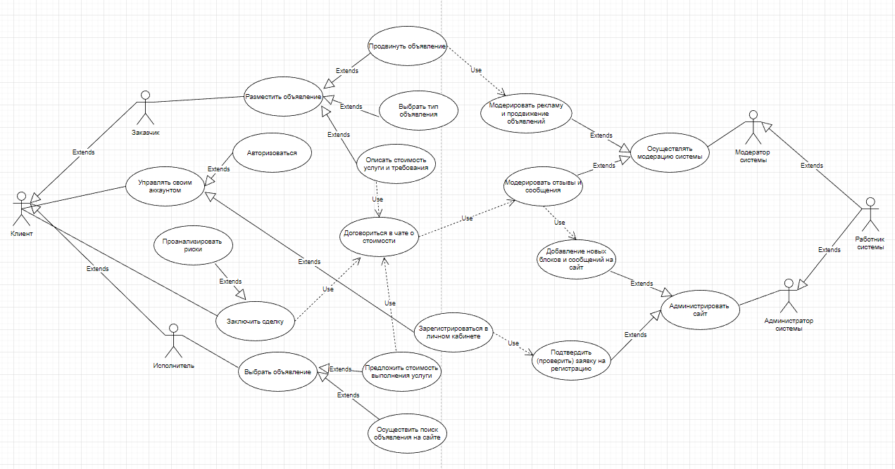

Рисунок 1. Диаграмма прецедентов информационной системы «Предоставление и выполнение бытовых услуг»

**Составление документа описания прецедентов:**

Прецедент **«Разместить объявление»**

Предусловие: Пользователь решил разместить объявление и нажал на соответствующую кнопку

Действующее лицо: Заказчик (клиент системы)

Основной поток: Клиент открывает в браузере электронный сайт (представление веб-приложения, затем нажимает на кнопку «Разместить объявление», открывается окно для создания объявления, пользователь вводит необходимые данные и нажимает кнопку «создать», объявление проходит модерацию и выводится на поле «Список объявлений».

Альтернативный поток: Пользователь создаёт объявление, однако оно не проходит модерацию, тогда, через некоторое время пользователю приходит уведомление о том, что объявление не прошло модерацию и необходимо пересоздать объявление.

Постусловие: нет

Прецедент **«Зарегистрироваться»**

Предусловие: Пользователь решил зайти на электронный сайт и воспользоваться каким-то функционалом системы (то есть не только просматрировать каталог).

Действующее лицо: клиенты системы

Основной поток: Клиент открывает в браузере электронный сайт, на главной странице в правом верхем углу видит раздел для регистрации. Затем проходит регистрацию, указывая свои учетные данные.

Либо нажимает, например, кнопку «Разместить обявление», и его автоматические перенаправляет в раздел авторизации и аутентификации.

Альтернативный поток: Пользователь уже зарегистрирован в системе. Тогда при попытке зарегистрироваться с уже сохраненными в системе учетными данными, он будет уведомлен о наличии зарегистрированной учетной записи с введенными данными.

Постусловие: При наличии зарегистрированной учетной записи, пользователь будет перенаправлен на страницу авторизации.

Вывод

В результате выполнения работы я изучил и прошел процесс управления требованиями к разрабатываемой системе, затем выполнил представление и описание требований в виде прецедентов. Кроме того на практике освоил процесс построения диаграммы прецедентов в нотации UML и попрактиковал написание описаний прецедентов.